[天津中医药大学的文章被撤回，主要原因是对文章图像的完整性提出了质疑](https://mp.weixin.qq.com/s?__biz=Mzg2Mzc2NzUxMQ==&mid=2247523176&idx=4&sn=caebb0e78fdc068afc9bde9bb2db6cce)

诚信君[诚信科研](javascript:void(0);)2025-04-14 00:03:15河南

[](https://mp.weixin.qq.com/s?__biz=MzU3MTE3MjUyOA==&mid=2247639137&idx=1&sn=08e1d16097de962f0fddcba341a2da2c&chksm=fce8d3becb9f5aa8c5b21eafb2c091d0a79db25d83d1ae52a2f4148e4742e15689685e7e5cc7&scene=21#wechat_redirect)

诚信科研

信号转导和转录激活因子3 (STAT3) 是癌症治疗的一个有吸引力的靶点。

2018 年 8 月 8 日，天津中医药大学的Wu Song 等人在***Frontiers in pharmacology***杂志在线发表题为**“Lycorine displays potent antitumor efficacy in colon carcinoma by targeting STAT3”**的研究论文**，该研究结果表明，石蒜碱有望成为一种STAT3抑制剂，从而阻断结肠癌的肿瘤发生。**

但是，在2025 年 3 月 25 日，该文章被撤回，**主要原因是对文章图像的完整性提出了质疑。**

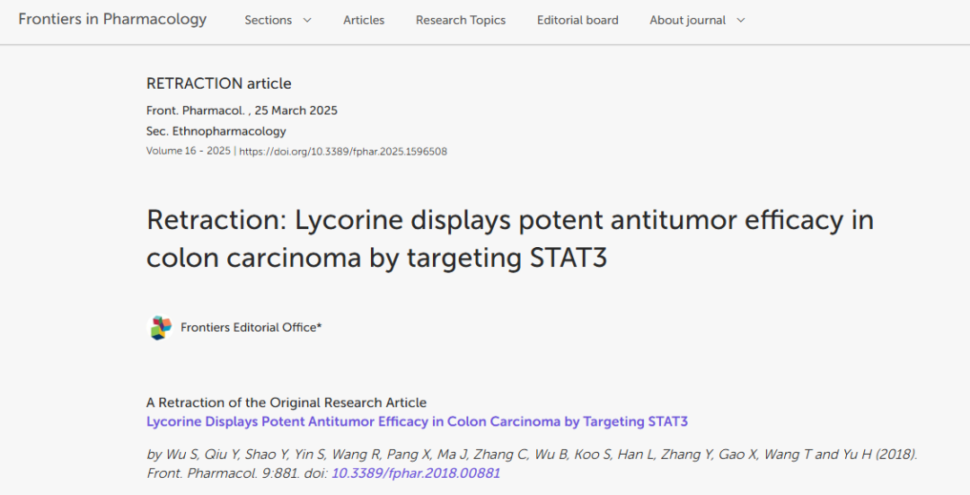

文章发表后，有人对已发表图表中图像的完整性提出了质疑。在根据 Frontiers 政策进行的调查中，作者未能提供令人满意的解释。因此，该文章的数据和结论被认为不可靠，并已被撤回。

作者未对此次撤回做出回应。

**参考消息：**

https://www.frontiersin.org/journals/pharmacology/articles/10.3389/fphar.2025.1596508/full

图片

内容为**【诚信科研】**公众号原创

禁止转载



**诚信科研，专注于学术不端报道。**

**觉得本文好看，请点这里↓**